Aankondiging voorgenomen verkoop door gemeente Veere van een strook grond voor en achter de Keiweg 35 t/m 51 te Koudekerke, thans nog deel uitmakende van het perceel kadastraal bekend gemeente Valkenisse, sectie H, nummer 2614, aan Zeeuwland

De gemeente Veere heeft het voornemen om een strook grond, gelegen voor en achter de Keiweg 35 t/m 51 te Koudekerke, thans nog deel uitmakende van het perceel kadastraal bekend gemeente Valkenisse, sectie H, nummer 2614, te verkopen en te leveren aan de aangrenzende perceelseigenaar. De te verkopen strook is in het groen weergegeven op bijgaande verkooptekening.
De gemeente verkoopt onroerende zaken op basis van een openbare, transparante procedure en tegen marktconforme prijzen. De gemeente kan afzien van deze openbare en transparante procedure als bij voorbaat vaststaat, of redelijkerwijs mag worden aangenomen, dat op grond van objectieve, toetsbare en redelijke criteria slechts één serieuze gegadigde in aanmerking komt voor de voorgenomen verkoop. Bij voorgenomen verkoop van de bovengenoemde groenstrook ziet de gemeente Veere de beoogd koper als enige serieuze gegadigde, en wel op basis van de volgende criteria:
- De eigendom van de beoogde koper grenst aan de te verkopen groenstrook;
- Er zijn geen andere aangrenzende eigenaren, die interesse hebben in de aankoop van de betreffende groenstrook;
- De beoogd koper is voornemens de groenstrook te betrekken bij het aan de beoogd koper in eigendom toebehorende perceel en deze groenstrook te gebruiken als uitbreiding van dit perceel;
- Het beoogde gebruik van de groenstrook past binnen de bestemming;
- De beoogde verkoop van de groenstrook is getoetst aan het geldende gemeentelijk beleid met betrekking tot groen- en reststroken en voldoet aan de criteria die daarin zijn opgenomen.
Als u van mening bent dat u ook voldoet aan deze criteria en daarom in aanmerking komt voor koop van de groenstrook, moet u uiterlijk binnen twintig (20) kalenderdagen na de datum van deze aankondiging bij de bevoegde rechter een kort geding aanhangig te maken tegen de gemeente Veere met betrekking tot deze voorgenomen verkoop. Het kort geding is tijdig aanhangig gemaakt als de dagvaarding voor het kort geding rechtsgeldig is betekend aan de gemeente Veere binnen de genoemde termijn van twintig dagen. Deze termijn is een vervaltermijn. Als het kort geding niet tijdig aanhangig is gemaakt, vervalt het recht om tegen de voorgenomen verkoop in een gerechtelijke procedure op te komen of daarop enige vordering tot schadevergoeding of welke andere aanspraak ook te baseren.
Het kenbaar maken van uw interesse doet u door een e-mail te sturen aan grondzaken@veere.nl onder vermelding van "interesse gebruik perceel achter Keiweg 35 t/m 51 te Koudekerke".
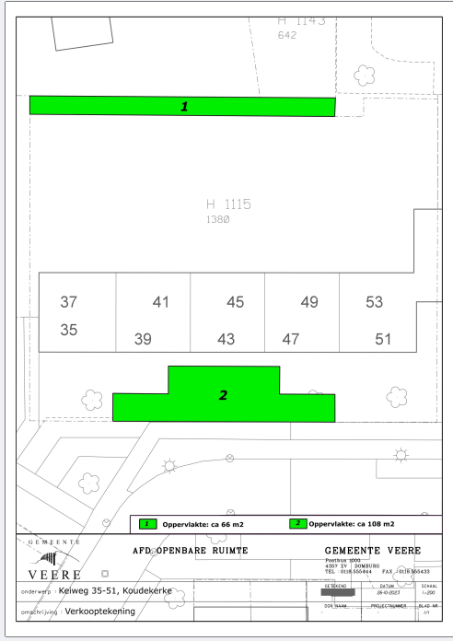

Adres: | Kadastrale gegevens: | Oppervlakte: | Datum publicatie:
Keiweg 35 t/m 51, Koudekerke | Thans nog deel uitmakende van Valkenisse, sectie H, nummer 2614 | Ongeveer 174 m2 | 26 juni 2025

Domburg 26 juni 2025,
Burgemeester en wethouders van Veere

